V 1 – Elefantenzahnpasta
Bei diesem Versuch entsteht eine große Menge Schaum, da eine Reaktion abläuft, in der Sauerstoff entsteht. und Spülmittel vorliegt, wodurch Seifenblasen gebildet werden.
Der Versuch ist ungefährlich und könnte auch als Schülerversuch durchgeführt werden; nur wegen der großflächigen Verschmutzung wurde er als Demonstrationsversuch eingestuft. V1 kann als Lehrer- oder auch als Schülerdemonstrationsexperiment durchgeführt werden.

Gefahrenstoffe
Spülmittel |  |  | H: - |  |  | P: -
Kaliumiodid |  |  | H: - |  |  | P: -
Wasserstoffperoxid (30%) |  |  | H: 271-332-302-314 |  |  | P: 220-​261-​280-​305+351+338-​310
Wasser |  |  | H: - |  |  | P: -
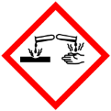 |  |  |  |  |  |  | 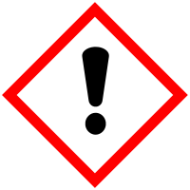

Materialien: Standzylinder, 50 mL Becherglas, 10 mL Becherglas, Spatel, Waage, Messzylinder
Chemikalien: Spülmittel, Kaliumiodid, Wasser, Wasserstoffperoxid (30%)
Durchführung: In den Standzylinder werden 5 mL Spülmittel gegeben. Aus 10 g Kaliumiodid und 10 mL Wasser wird im 50 mL Becherglas eine Lösung hergestellt. 50 mL Wasserstoffperoxid wird in ein anderes Becherglas geschüttet. Anschließend werden Kaliumiodidlösung und Wasserstoffperoxid gleichzeitig (schnell!) in den Standzylinder gegeben.
Sicherheitshinweis: Hände nach dem Zusammengeben der Lösungen schnell wegziehen! Schaum entsteht innerhalb weniger Sekunden und enthält Wasserstoffperoxid.
Beobachtung: Beim Zusammengeben entsteht sofort sehr viel gelblicher Schaum, der aus dem Standzylinder herausquillt und auf den Labortisch läuft.
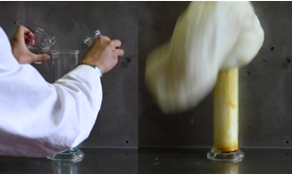
Abb. 2 – Kaliumiodidlösung und Wasserstoff- Abb. 3 – Elefantenzahnpasta entsteht
peroxidlösung werden zusammenge-
geben

Deutung: Eine starke Gasentwicklung findet statt. Dadurch entsteht der Schaum. Folgende Reaktion läuft ab:
Wasserstoffperoxid Wasser + Sauerstoff
2 H₂O_{2(aq)} + I⁻_{(ag)} → 2 H₂O_{(l)} + O_{2(g)} + I⁻_{(aq)}
Das Wasserstoffperoxid wird durch das Iod katalytisch gespalten. Die Reaktion verläuft stark exotherm daher entsteht auch Wasserdampf. Der Wasserdampf und der entstehende Sauerstoff sorgen für die Schaumentwicklung.
In einer Nebenreaktion entsteht auch Iod; daher ist der Schaum gelblich gefärbt.
Literatur: netexperimente 2.0, http://netexperimente.de/chemie/9.html, 2008-2013
(Zuletzt abgerufen am 30.07.2013 um 12:55Uhr).
Entsorgung: Die Entsorgung erfolgt über das Abwasser.

Unterrichtsanschlüsse: Dieser Versuch ist ein Beispiel dafür, dass nicht nur Metalle Sauerstoffübertragungsreaktionen eingehen, und dass diese Sauerstoffübertragungsreaktionen nicht zwingend Verbrennungsreaktionen sind. Die Reaktionsgleichung ist für diese Klasse sehr anspruchsvoll und wurde deshalb vereinfacht.

